МБДОУ «Детский сад присмотра и оздоровления №6«Звездочка»

Конспект по экологии на тему
«Эколята-дошколята –
будущие защитники природы» для детей ОВЗ
Группа №8 « Особый ребенок»
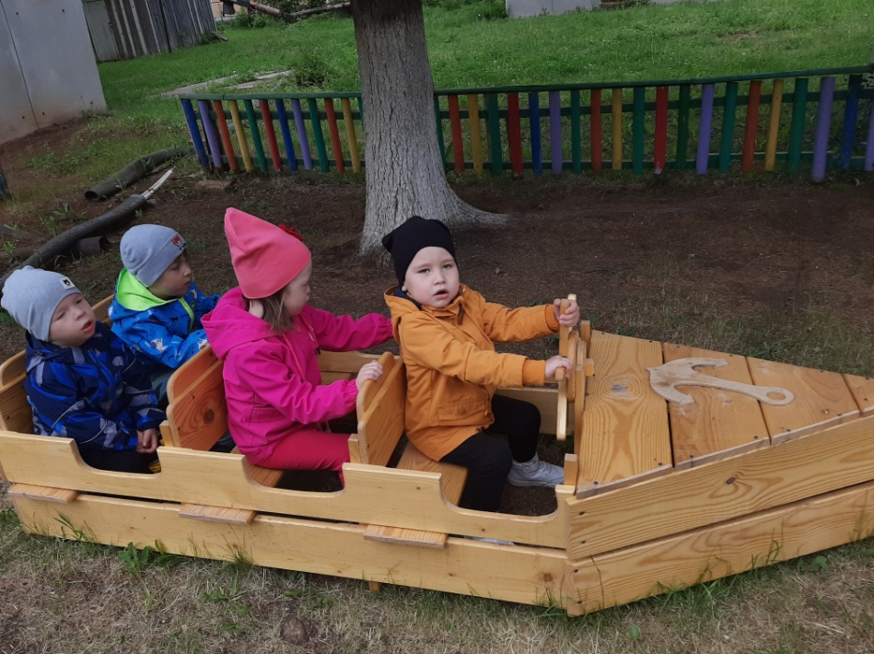

Подготовила: воспитатель
Садриева Элеонора Альбертовна

Азнакаево 2020г.

Цель: повышение экологической культуры детей, воспитание культуры природолюбия.
Задачи:
Образовательные: Расширять, пополнять и уточнять знания детей о природе, раскрывающие взаимосвязь между объектами природы, а также отношения между природой и человеком на основе конкретных поведений.
Развивающие: Способствовать развитию диалогического общения, умения слушать; развитию творческих способности детей, смекалке и сообразительности, эрудиции.
Воспитательные: Способствовать воспитанию в детях любви и бережного отношение к природе.
Ход занятия:
Воспитатель:
- Каждый новый день начинается с солнечного лучика, который улыбается ласковой улыбкой и говорит нам: «Добрый день!»
Давайте и мы поприветствуем наше солнце ,небо и землю .
Дети: Здравствуй солнце золотое,
Здравствуй, небо голубое,
Здравствуй, вольный ветерок,
Здравствуй, синий ручеёк,
Здравствуй, матушка земля
Очень любим мы тебя.
Кроме того мы с вами тоже часть природы, как и животные, и насекомые, и рыбы, и растения. Мы дышим с ними одним воздухом, пьём воду и получаем пищу, значит, мы можем назвать их нашими братьями меньшими.
Звучит музыка,;Входит Матушка – природа.
Матушка – природа.: «Здравствуйте дети! Меня зовут: Матушка – природа. Слышала вы говорили о моих детях.
Я хотела обратиться к вам с просьбой о помощи!
К нам в лес попали люди, которые не знают правил поведения в лесу(на природе) и не понимают их важность. Они натворили много бед! Пострадали лесные жители. Помогите навести порядок, спасите братьев ваших меньших!»
Воспитатель.:
- Вот какая беда приключилась. Ну что ребята, хотите отправиться в гости к матушке природе и помочь навести там порядок?
ответы детей:
-Да!
-Хотим!
-Конечно поможем!
Воспитатель.: - Но прежде чем отправиться туда, нужно вспомнить правила поведения в гостях у Матушки-природы.
–Ну, что вы готовы….,тогда слушайте.
Я буду задавать вопросы. Если это можно делать- скажите «Хорошо», а если нельзя – скажите «Плохо».
Если я приду в лесок
И сорву ромашку? (Плохо)
Если съем я пирожок
И выброшу бумажку? (Плохо)
Если хлебушка кусок
На пеньке оставлю? (Хорошо)
Если ветку подвяжу
Колышек поставлю? (Хорошо)
Если сильно насорю
И убрать забуду? (Плохо)
Если мусор уберу,
Банку закопаю? (Хорошо)

Я люблю свою природу,
Я ей помогаю! (хорошо)

Матушка – природа: - Молодцы, вы всё знаете. Поэтому я к вам и обратилась. Теперь давайте попросим ветерок помочь нам. Закроем глаза и дружно скажем:
Ветерок подуй сильней, унеси нас в лес скорей.
Дети: Ветерок подуй сильней, унеси нас в лес скорей.
(дети произносят слова и кружатся вокруг себя)
Играет музыка, появляются эколята.
Матушка – природа..: -Ребята нас встречают, эколята – мои помощники, и ваши давние друзья. Узнали?
ответы детей:
-Умница, Елочка, Шалун и Тихоня !
Матушка – природа..: -Возможно, что те люди которые натворили столько бед в лесу, когда были детьми, не были знакомы с моими ребятами-эколятами, вот и не научились правилам поведения в природе. Взрослого уже трудно переучит, они не слушают моих эколят , а вот вам они станут друзьями и расскажут о правилах поведения в моем доме. А вы научите своих друзей , а может быть родителей!
Матушка – природа: - И так, 1 правило.
- Эколёнок – Тихоня. Если в лес пришел гулять,
Свежим воздухом дышать,
Бегай, прыгай и играй,
Только, чур, не забывай,
Что в лесу нельзя шуметь,
Даже очень громко петь.
Испугаются зверушки,
Убегут с лесной опушки./ На экране картинка леса; звери разбежались/
Матушка – природа. Посмотрите, ребята! Люди шумели и лесные жители испугались, разбежались и потерялись. Помогите им найти друг друга. Я здесь вижу следы, угадайте, чьи они. Вам помогут загадки:
1) Кто зимой холодной
Ходит злой, голодный?
(Волк) значит это следы (чьи)….волчьи, (Это волчьи следы.)
а кто у него потерялся….волчонок . (У него потерялся волчонок)
2)Рыжая кума всех провела
(Лиса)… значит это следы (чьи)….лисьи, (Это лисьи следы.)
а кто у нее потерялся….лисенок .(У нее потерялся лисенок.)
3)Он всю зиму долго спал, лапу правую сосал.
А проснулся – стал реветь.
Этот зверь лесной
(медведь) значит это следы (чьи)….….медвежьи, (Это следы медвежьи.)
а кто у него потерялся….медвежонок .(У него потерялся медвежонок.)
4) Хожу в пушистой шубе,
Живу в густом лесу.
В дупле под песни вьюги,
Орешки я грызу.
(Белка) значит это следы (чьи)….….беличьи, (Это следы беличьи.) а кто у нее потерялся….бельчонок .(У нее потерялся бельчонок.)
5) Что за зверь лесной
Встал, как столбик, под сосной?
И стоит среди травы –
Уши больше головы.
( Заяц) значит это следы (чьи)….….заячьи, (Это заячьи следы .)
а кто у него потерялся….зайчонок . (У него потерялся зайчонок.)
Матушка – природа..: - 2 правило.
2 Эколёнок -Елочка : Ветки дуба не ломай,
Никогда не забывай
Мусор с травки убирать.
Зря цветы не надо рвать!
/Слайд «С какой ветки детки»/
Матушка – природа..: -Ребята, подскажите, ветку какого дерева вы видите. (-Березы! ) -Назовите ее . (Березовая ветка.) –Правильно.
-А здесь. (-Дуба! ) -Назовите ее правильно. (Дубовая ветка.)
-А на этой картинке. (-Клена! ) -Назовите ее . (Кленовая ветка.)
- Ветку какого дерева вы видите. (-Сосны! ) --Назовите ее . (Сосновая ветка.) –Молодцы.
-Ребята, подскажите, ветку какого дерева вы видите. (-Ели! ) -Назовите ее . (Еловая ветка.) –Ой какие молодцы, в лесу все деревья узнаете. Ребята! Лесные жители обрадовались вам, и мне кажется они приглашают вас поиграть! Хотите? Да!
Воспитатель.: Встанем кругом и поиграем с веселыми зверятами.
Физкультминутка:
Дружат добрые зверята, (шагаем на месте)
Дружат малые зайчата, (показываем руками ушки)
Дружат в озере бобры, (имитируя плавание)
Дружат в небе комары, (имитируем звук комара –з-з-з)
Дружат милые ежата, (повернуться друг к другу носами и пофыркать)
Дружат даже медвежата. (покачивание)
Вот как разыгрались,
По лесу разбежались! (бег на месте вокруг себя)

Матушка – природа. Хорошо поиграли, но нас ждет - 3 правило.
3 . Эколёнок - Шалун : Из рогатки не стрелять,
Ты пришел не убивать!
Бабочки пускай летают,
Ну, кому они мешают?
Здесь не нужно всех ловить,
Топать, хлопать, палкой бить.
Игра «Назови ласково»
Матушка – природа..: -Ребята, вы любите животных, птиц, насекомых. Помогите назвать их ласково.
Белка…белочка,
Лиса…(ласково)…лисонька, лисичка,
Заяц…(ласково)…зайка, зайчик, заинька
Барсук…(ласково)…барсучок,
Синица…(ласково)…синичка,
Воробей…(ласково)…воробушек,
Жук…(ласково)…жучок,
Комар...(ласково)…комарик.
Матушка – природа..: - 4 правило
4. Эколёнок –Елочка :Ты в лесу всего лишь гость,
Здесь хозяин дуб и лось.
Их покой побереги,
Ведь они нам не враги!
Матушка – природа. Правильно сказала Умница: «Ты в лесу всего лишь гость» -Ведь это верно , ребята, у каждого из вас есть свой теплый и уютный дом, а у животных, птиц, насекомых есть свое жилище. Назовите где кто живет.
(слайд: животные в своей среде обитания)
где живут волки…. в логове
где живут лисы…. в норе
где живут медведи…. берлоге
где живут белки…. в дупле
где живут птицы…. в гнезде
где живут рыбы…. в воде
Матушка – природа..: -Хорошо вы потрудились!
За вашу помощь, я награжу вас. Подарю чудо –дерево, если что-то захотите узнать нового о природе, оно вам всегда поможет.
(снимается накидка с дерева)
-А мои ребята -эколята хотят дать вам наказ.
1 Эколёнок -Умница. Все хорошее в людях из детства!
Как истоки добра пробудить?
2. Эколёнок – Тихоня .Прикоснуться к природе всем сердцем!
Удивиться, узнать, полюбить!
3. Эколёнок –Елочка. Я хочу, чтоб земля расцветала,
И росли как цветы, малыши,
4. Эколёнок - Шалун.Чтоб для них экология стала –
Не наукой, а частью души.
Матушка – природа.
-А в завершение расскажу поучительную историю-притчу:
« Жил-был мудрец, его все уважали и шли за советом. Но один не добрый человек-завистник сказал, что может обмануть мудреца.
«- Я поймаю бабочку, зажму её в руках и спрошу- живое или неживое прячу. Если мудрец скажет «неживое», я выпущу бабочку. Если скажет «живое», я задавлю её, и он будет не прав. И больше никто и никогда не придет за советом.
Завистник на глазах у всех спросил : «Отгадай, мудрец, что у меня здесь живое или неживое?»
«Всё в твоих руках!» - ответил мудрец.
Все в ваших руках дети! И красота и чистота нашей планеты! И жизнь на Земле! Все в ваших руках!
Спасибо всем за помощь и доброту!
Воспитатель.
-Ребята, давайте вспомним чему учила нас Матушка-природа: -Быть добрыми по отношению к природе и ко всему живому.
-Ведь природа-это наше богатство, это наша жизнь! Молодцы! А теперь скажем гостям : - До свидания, спасибо за внимание!
Матушка – природа. А я помогу вам вернуться домой, и проведу по лесу заповедными тропами, там где еще не ступала нога человека.

(песенка о природе)

